
-+

REQUERIMENTO 002/2024

SR. PRESIDENTE, SRS. VEREADORES, SRªs. VEREADORAS,

Na forma regimental requeiro à Mesa que após ouvir o Plenário, seja
solicitado às autoridades infracitadas, o Prefeito Municipal, José Aldemir Meireles
de Almeida, a secretária de educação Socorro Delfino e ao secretário de planejamento Thiago Andrade para que seja realizada a implementação de creches nos distritos de Cajazeiras-PB.

JUSTIFICATIVA:

A implementação de creches em distritos é de extrema importância por diversos motivos como, fornecem suporte às famílias, desenvolvimento infantil, bem-estar da comunidade. Creches bem administradas podem fortalecer os laços comunitários, fornecendo um local onde pais e crianças podem interagir e compartilhar experiências. Em resumo, a implementação de creches em distritos é crucial para o desenvolvimento saudável das crianças, o apoio às famílias e o progresso socioeconômico da comunidade como um todo.

PLENÁRIO EDMILSON FEITOSA CAVALCANTE, EM 20 DE FEVEREIRO DE 2024.

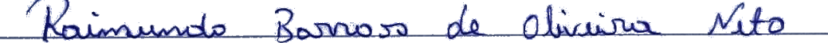

Nino da Esperança

VEREADOR – PSDB

